山东省泰安第十九中学

2024年招生管理制度
为了确保学校招生工作正常进行，保证生源的质量和数量，特别制定以下的管理制度:
- 招生计划
2024年我校共招生900人，其中指标生510人，统招生340人，艺体特长生50人。
- 招生范围
泰安主城区。
- 招生条件
参加普通高中招生（含民办普通高中）录取的考生为2024年的应届初中毕业生，往届初中毕业生一律不得参加普通高中招生录取。指标生等级成绩要求为1B3C，统招生等级成绩要求为2C1D。
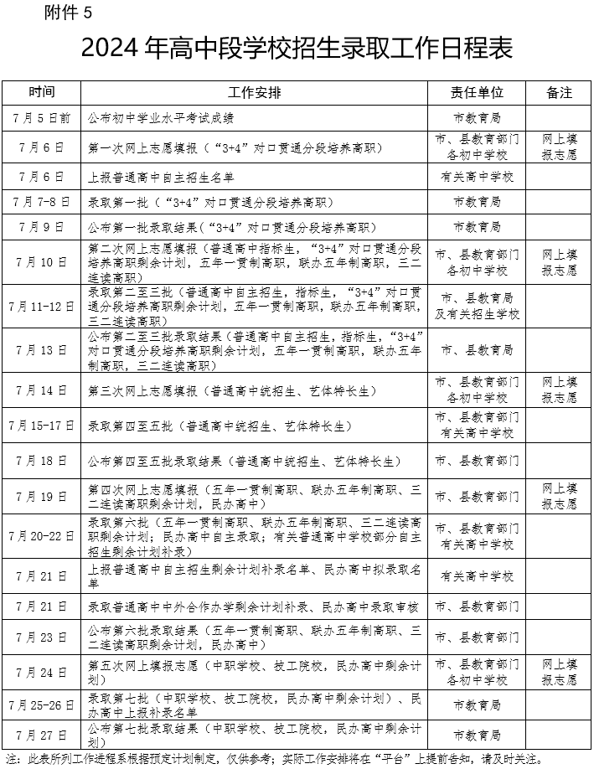
四、招生程序

五、咨询电话0538-2182866
六、救济途径
根据上级有关部门的要求，在校就读期间家庭困难学生，可以按相关文件规定申请政府助学金或减免部分学杂费。
山东省泰安第十九中学
2024年7月

